Umsetzung – Stundenplanerprojekt
Combination:
Generell:
Der Nutzen dieser Klasse besteht darin, die Beziehungen der anderen notwendigen Klassen zusammenfassen damit der Algorithmus einfacher wird.
Properties:
Wir haben vier öffentliche Properties erstellt, die dazu dienen, zusammen später in der Combinationsmatrix in der Algorithmusklasse benutzt zu werden. Deswegen jeweils:
« public Klassenname propertyname » bsp. « public Subject subject »
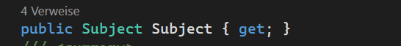
Konstruktor :
Hier fassen wir alle 4 Beziehungen auf und verwenden sie später im Algorithmus.
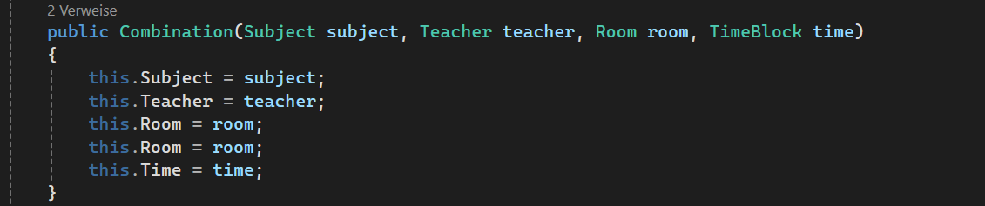

TimeBlock:
Generell:
Mit dieser Klasse sieht man, erkennt man wann jeder Lehrer frei ist, und benutzt diese Daten dann im Algorithmus, damit man keine redundanten Lektionen erhaltet. Die Klasse gibt also die genauen Daten der Lektionen im Stundenplan an.
Attribute:
Wie haben in dieser Klasse zwei Attribute. Als erstes haben wir ein «enum», welches uns den richtigen Schultag angibt.

Dann haben wir noch «Hours», welches ein «Array» ist mit dem man, die Verfügbaren Zeiten auswählen kann.
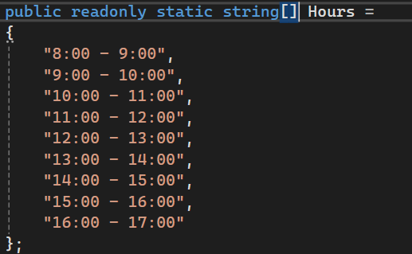
Properties:
Wir haben 4 Properties und 1 davon stammt aus den Attribut «Weekday», welches bereits erklärt wurde. Dieses gibt nur den genauen Tag aus.
Eine der anderen heisst «WorkHours» und mit ihr kann man die gesamten Arbeitsstunden wiedergeben. Dafür braucht man die Länge von «Hours».
Die nächste heisst «BlockIndex» und mit dieser kann man die genaue Stunde aus «Hours» herausnehmen.
Die letzte Property heisst «GetHours» und diese existiert um die Stunde als string auszugeben zu können.
Konstruktoren:
In dieser Klasse haben wir zwei Konstruktoren.
Einmal mit nur dem Parameter «Weekday».
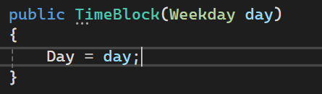

Und ein weiterer mit den zwei Konstruktoren «Weekday» und «BlockIndex»
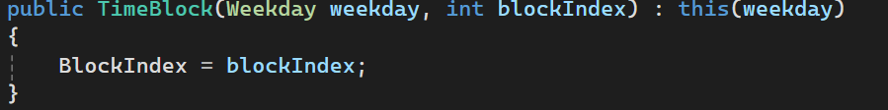
Datenmanager:
Generell:
Diese Klasse kann man sich wie als den Datenspeicher des Projektes vorstellen. Wir verlagern unsere Daten hier, sodass sie selbst nach dem Schliessen des Projektes noch abgespeichert sind.
Pfade:
Wir haben 5 Pfade für unsere Daten erstellt, welche in ein «Json file» führen, damit diese später noch erhältlich sind.
Methoden:
In dieser Klasse haben wir zwei Arten von Methoden. Als erstes die «SaveData» Methoden. Mit diesen kann man die Daten speichern. Das haben wir für alle 5 Pfade erstellt.
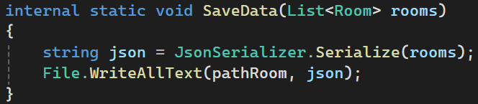
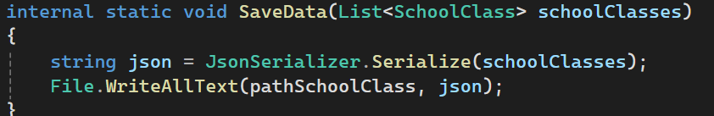
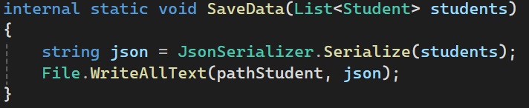
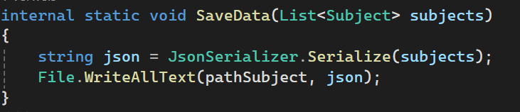
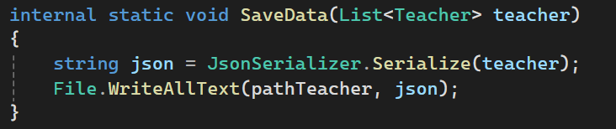

Die Zweite Art von Methoden sind die «LoadData» Methoden. Mit diesen Kann man die jeweiligen Daten aus den Pfaden laden.
